De Meldcode en het Afwegingskader
STAPPENPLAN VERbETERDE MELDcoDE

STAP 1
breng de signalen in kaart en voer een kindcheck uit (indien van toepassing)

STAP 2
overleg met een collega en raadpleeg eventueel Veilig Thuis

STAP 3
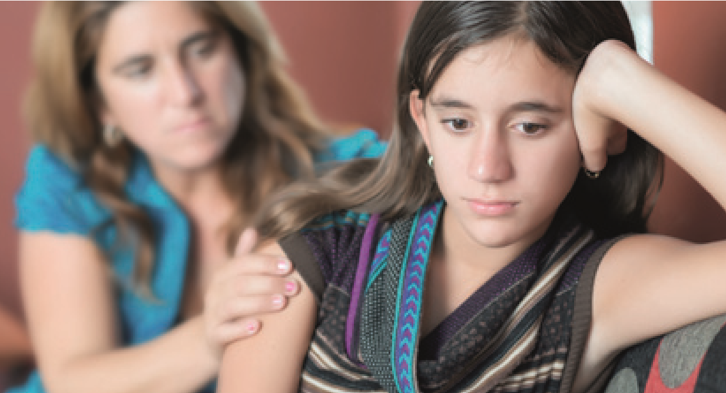
Ga in gesprek met de betrokkenen
ADVIES- EN MELDPUNT
HUISELIJK GEWELD EN
KINDERMISHANDELING
Drenthe
STAP 5

STAP 4
Weeg de aard en ernst van het geweld Gebruik het afwegingskader op de achterzijde.
beslissen:
- Is melden noodzakelijk?
- Is hulp bieden/organiseren (ook) mogelijk?

AfWEGINGSKADER
- heb ik op basis van de stappen 1 t/m 4 van de meldcode een vermoeden van (dreiging van) huiselijk geweld en/of kindermishandeling?
NEE Afsluiten en vastleggen in dossier. JA Ga verder met afweging 2.
- Schat ik op basis van de stappen 1 t/m 4 van de meldcode in dat er sprake is van (een vermoeden van) acute onveiligheid en/of structurele onveiligheid?
NEE Ga verder met afweging 3.
JA Melden bij Veilig Thuis. De afwegingen 3 t/m 5 worden samen met Veilig Thuis doorlopen.
- Ben ik in staat effectieve hulp te bieden of te organiseren om dreiging van (toekomstig) huiselijk geweld en/of kindermishandeling af te wenden? (Bij acute onveiligheid en/of structurele onveiligheid wordt deze afweging samen met
Veilig thuis doorlopen.) NEE Melden bij Veilig Thuis.
JA Ga verder met afweging 4.
- Aanvaarden de direct betrokkenen hulp om dreiging van (toekomstig) huiselijk geweld en/ of kindermishandeling af te wenden en zijn zij in staat zich hiervoor in te zetten? (Bij acute onveiligheid en/of structurele onveiligheid wordt deze afweging samen met Veilig thuis doorlopen.) NEE Melden bij Veilig Thuis.
november 2018
JA Hulp bieden of organiseren, ga verder met afweging 5.
- Leidt deze hulp binnen de gewenste termijn tot stabiele veiligheid en of het welzijn (herstel) van alle direct betrokkenen? (Bij acute onveiligheid en/of structurele onveiligheid wordt deze afweging samen met Veilig thuis doorlopen.) NEE (Opnieuw) melden bij Veilig Thuis.
JA Hulp afsluiten met afspraken over het volgen van toekomstige (on)veiligheid met betrokkenen en samenwerkingspartners.
WANNEER MELD JE bIJ VEILIG THUIS?
1 In ALLe gevallen van (vermoedens van) onveiligheid:
- als iemand zichzelf bij jou meldt (disclosure);
- als er sprake is van direct fysiek gevaar (acute onveiligheid);
- als er sprake is van herhaling of voortduren van een onveilige situatie (structurele onveiligheid).
- In alle andere gevallen waarin je meent dat je gelet op jouw competenties, verantwoordelijkheden en professionele grenzen, in onvoldoende mate effectieve hulp kan bieden of kan organiseren.
- Wanneer je constateert dat tijdens het bieden/ organiseren van hulp, de onveiligheid niet stopt of zich herhaalt.
Animatie
Meldcode kindermishandeling en huiselijk geweld: wat verandert er?
www.youtube.com/ watch?v=GnOoWYOhQ44
Download de Meldcode-app
VEILIG THUIS DRENTHE t 0800 2000
e info@veiligthuisdrenthe.nl ADVIES- EN MELDPUNTHUISELIJK GEWELD EN I www.veiligthuisdrenthe.nl KINDERMISHANDELINGDrenthe

